자바미션03

작성자: 손은빈

***## ---------------------------------------------***

***##프로그램, 실행 결과를 이름.pdf 로 작성해서 제출***

***## TODO :***

***1. 다음 요구사항에 만족하는 클래스를 설계해서 이미지로 저장***

***2. 학생과 교사의 정보를 생성자를 통해 입력(초기화)하고 확인 하는 과정을 SchoolTest.java로 구현***

***-- main() 메서드에서 코드 구현.***

***3. 요구사항, 설계, 코드, 실행 결과, 메모리 구조(요구사항1번) 순으로 pdf를 작성해서 제출***

**[ 요구사항 ]**

요구사항1

학생정보는 학생번호, 이름, 전화번호, 소속학과 있다

학생의 정보를 확인할 수 있다.

요구사항 2

교사정보는 교사번호, 이름, 전화번호, 담당과목있다.

교사의 정보를 확인할 수 있다.

요구사항 3

학생과 교사의 전화번호를 수정할 수 있다.

**[ 설계 ]**

1. 요구사항 1에 따라 학생 클래스에 학생번호, 이름, 전화번호, 소속학과 필드와 게터를 추가함

2. 요구사항 2에 따라 교사 클래스에 교사번호, 이름, 전화번호, 담당과목 필드와 게터를 추가함

3. 요구사항 3에 따라 학생과 교사 클래스에 전화번호 세터를 추가함

4. 학생 클래스와 교사 클래스에 각각 필드들을 모두 인자로 받아 초기화하는 생성자와 기본생성자를 추가함

**[ 코드 ]**

**JavaMission03.Student.java**

package JavaMission03;

public class Student{

private String stdNo;

private String name;

private String phone;

private String deptNo;

public Student() {};

public Student(String stdNo, String name, String phone, String deptNo) {

super();

this.stdNo = stdNo;

this.name = name;

this.phone = phone;

this.deptNo = deptNo;

}

public String getStdNo() {

return stdNo;

}

// public void setStdNo(String stdNo) {

// this.stdNo = stdNo;

// }

public String getName() {

return name;

}

// public void setName(String name) {

// this.name = name;

// }

public String getPhone() {

return phone;

}

public void setPhone(String phone) {

this.phone = phone;

}

public String getDeptNo() {

return deptNo;

}

public void setDeptNo(String deptNo) {

this.deptNo = deptNo;

}

}

**JavaMission03.Professor.java**

package JavaMission03;

public class Professor {

private String proNo;

private String name;

private String phone;

private String subNo;

public Professor() {};

public Professor(String proNo, String name, String phone, String subNo) {

super();

this.proNo = proNo;

this.name = name;

this.phone = phone;

this.subNo = subNo;

}

public String getProNo() {

return proNo;

}

// public void setProNo(String proNo) {

// this.proNo = proNo;

// }

public String getName() {

return name;

}

// public void setName(String name) {

// this.name = name;

// }

public String getPhone() {

return phone;

}

public void setPhone(String phone) {

this.phone = phone;

}

public String getSubNo() {

return subNo;

}

// public void setSubNo(String subNo) {

// this.subNo = subNo;

// }

}

**JavaMission03.SchoolTest.java**

package JavaMission03;

public class SchoolTest {

public static void main(String[] args) {

Student s = new Student("1", "김학생", "010-1111-1111", "11");

Professor p = new Professor("2", "김교사", "010-2222-2222", "22");

System.out.println("학생번호\t이름\t전화번호\t\t소속학과번호");

System.out.println(s.getStdNo() + "\t" + s.getName() + "\t" + s.getPhone() + "\t" + s.getDeptNo());

System.out.println("교수번호\t이름\t전화번호\t\t담당과목번호");

System.out.println(p.getProNo() + "\t" + p.getName() + "\t" + p.getPhone() + "\t" + p.getSubNo());

}

}

**[ 실행 결과 ]**

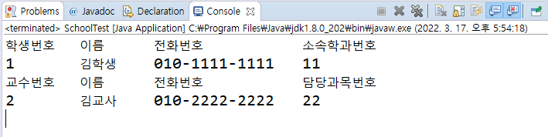

**[ 메모리 구조 ]**

